
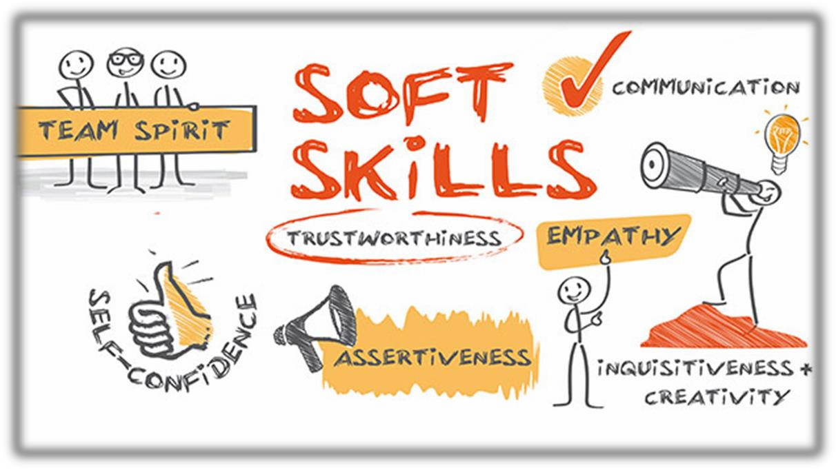
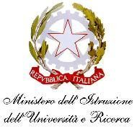
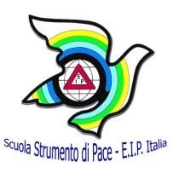
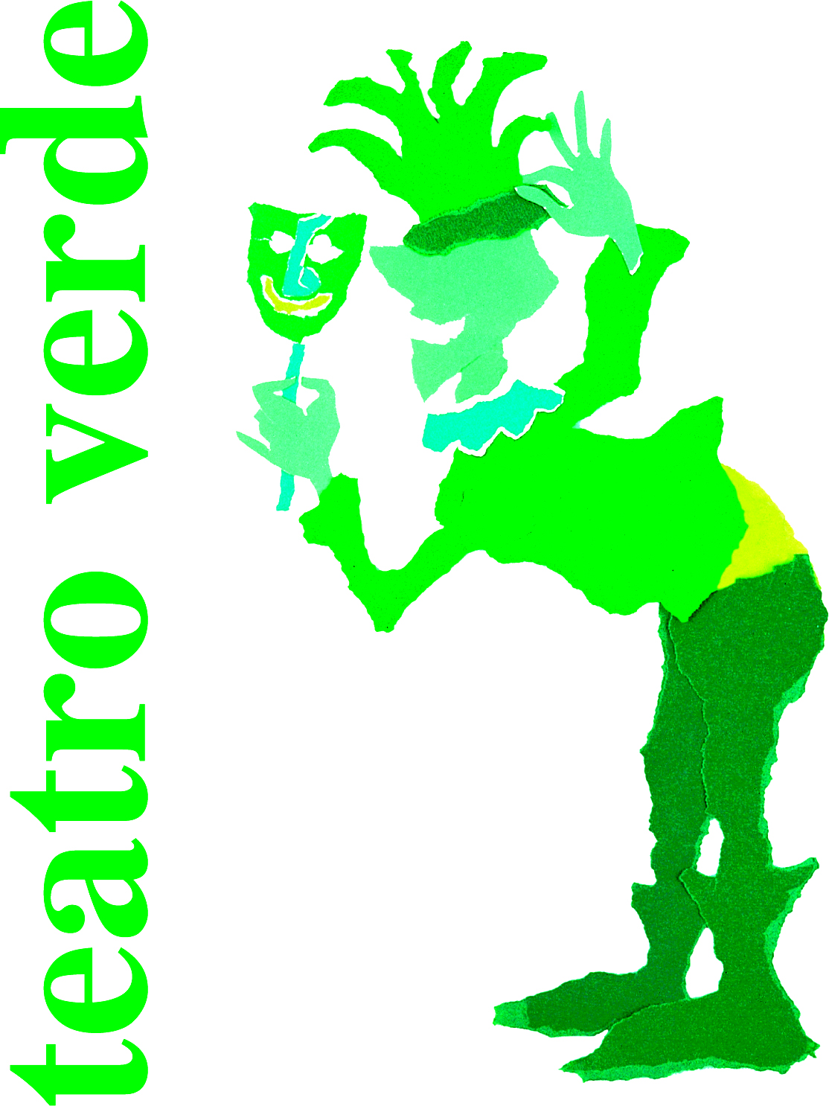

EIP ITALIA SCUOLA STRUMENTO DI PACE

ENTE DI FORMAZIONE ACCREDITATO MIUR EX D.M 170/2016
PIANO PER LA FORMAZIONE DEI DOCENTI EX LEGGE107/2015" A.S. 2018/2019
CON IL TEATRO VERDE DI ROMA

Presenta
Corso di formazione di n.25 ore
“Cittadinanza e Costituzione”
Corso di Formazione “Life e Soft skills per il ben…essere a scuola”
Il laboratorio teatrale
come strumento e metodo educativo

Didattica per competenze, innovazione metodologica e competenze di base.
Promuovere le proprie abilità sociali e affettive per migliorare il ben-essere personale e a scuola.

TEAM FORMATORI:
Formatori EIP Italia: Presidente DS Anna Paola Tantucci, prof. Danilo Vicca, dott. Catia Fierli.
Progettazione: Ufficio Studi EIP Italia-Scuola Strumento di Pace.
Formatori Teatro Verde: Veronica Olmi, Andrea Calabretta, Cinzia Franchi, Gianni Bernardini

Sede: Teatro Verde di Roma Circ. ne Gianicolense, 10 – 00152 (di fronte alla stazione Trastevere)
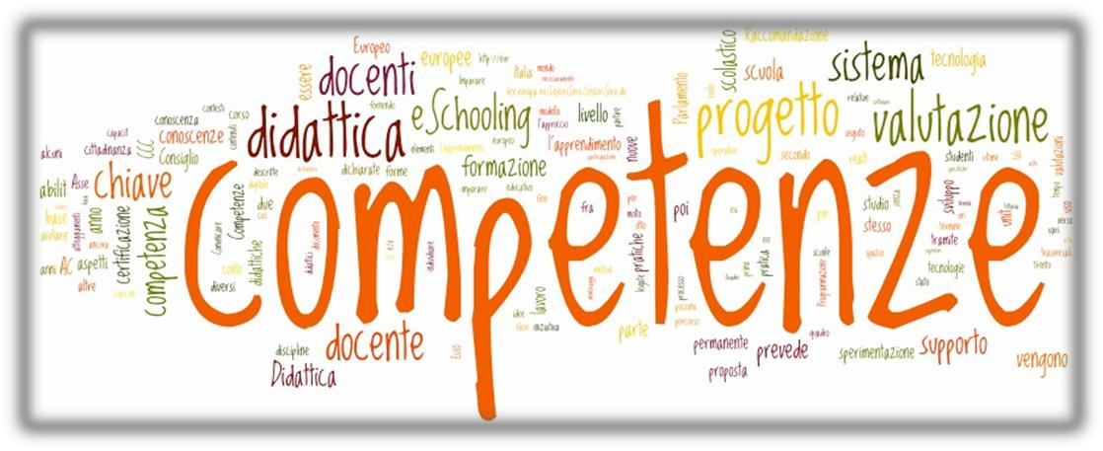

Il corso pensato come un laboratorio di Cittadinanza Globale riprende e approfondisce le linee teoriche di alcuni studiosi (D.Goleman – P.Senge- E.Morin –L.Corradini) che si sono occupati dell’educazione alla cittadinanza, offrendo ai docenti un panorama europeo di esperienze concrete nella dimensione laboratoriale nella splendida sede del Teatro Verde a Roma.
Sviluppare le proprie competenze (skills) emozionali e relazionali ha una ricaduta positiva nella gestione delle proprie relazioni interpersonali e attraverso la dimensione ludico didattica del Teatro Ragazzi presso il Teatro Verde di Roma si potrà conoscere e acquisire” Il metodo-teatro Verde”. Arricchire il proprio portfolio professionale attraverso la sperimentazione dell’importanza dell’animazione teatrale, e del training teatrale. Attraverso il vissuto dei giochi relazionali si formerà il gruppo e la fiducia per poter abbattere insieme le barriere e l’ansia da prestazione.
Esperienze uniche riservate agli insegnanti iscritti al Corso che potranno trasferire quanto appreso nel Corso teatrale con entusiasmo, creatività e competenza nelle attività educative e didattiche del proprio contesto scolastico ( scuole dell’infanzia, primaria e secondaria di primo ciclo).
SONO PREVISTI MOMENTI DI MONITORAGGIO IN ITINERE E DI VALUTAZIONE FINALE DELL’ATTIVITA’ FORMATIVA

HARD E SOFT SKILLS
Le prime (hard) riguardano le conoscenze e le capacità tecniche professionali e si riferiscono a qualcosa che è stato appreso attraverso la formazione e programmi educativi (compito specifico in un'area specifica). Sono facilmente definibili, osservabili e quantificabili.
Le soft skills, note come le “abilità della gente" migliorano l'interazione fra le persone nel quotidiano, sono attributi personali sviluppati nel tempo e sotto molteplici influenze, competenze comportamentali che aggiungono valore alle competenze professionali.

La Commissione Europea in uno studio sulle soft skills nel mondo del lavoro, del 2011, ne ha individuate 22, racchiuse in 5 categorie.
Nel curriculum vitae dei giovani che si affacciano sul mercato del lavoro, è opportuno inserire anche queste competenze trasversali quali strumento per ottenere un ruolo e mantenerlo.




La scuola non è riempire un secchio, ma accendere un incendio.
William Butler Yeats

L’ORGANIZZAZIONE

L’unità formativa è strutturata su un totale di 25 in presenza (5 incontri
da 4 ore, il sesto da 5 ore).
La struttura organizzativa prevede sempre una breve parte teorica e una pratico-operativa (laboratorio) durante il quale saranno effettuati lavori di gruppo, simulazioni, giochi di ruolo, test, etc; sul sito verranno proposti eventuali materiali dei relatori e sarà possibile rintracciare ulteriori documenti, test, bibliografia, sitografia.
Particolare attenzione verrà posta alle proposte laboratoriali in teatro e alla presentazione di materiali che possano essere di ausilio nel lavoro in classe con gli alunni in generale ed in particolare DSA.
Per la sua stessa struttura, il corso prevede un massimo di 30 corsisti e si rivolge a docenti; particolarmente indicato e ancor più efficace se frequentato dal team che condivide ruoli “nodali” nell’organizzazione della scuola (coordinatori, Funzioni Strumentali, referenti di progetto, coordinatori di dipartimento, etc.).


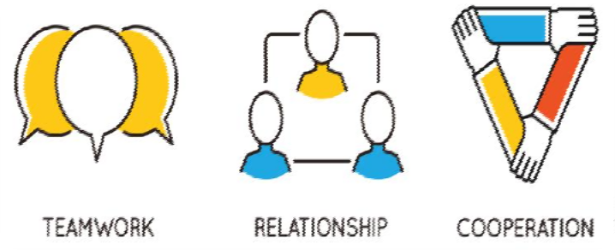
Programma degli incontri del corso
Incontro n.1 (data: 26 gennaio 2019)
“Vale la pena che un bambino impari piangendo quello che può imparare ridendo?” (Gianni Rodari)
9/10,30 Introduzione - Il Teatro Ragazzi. Il Teatro Verde di Roma. Il metodo-teatro verde. L’animazione teatrale. Il training teatrale. Giochi relazionali. Formazione del gruppo. La fiducia. Abbattere le barriere e l’ansia da prestazione a cura di Veronica Olmi, Andrea Calabretta)
10,30/11:30 Attori attivi della Comunità Educante: Jean Piaget tra dimensione ludica e creativa dell’apprendimento a cura della Presidente EIP Italia Prof.ssa Anna Paola Tantucci
11:30/13:00 Animazione alla lettura nelle scuole: didattica ludica e attività attraverso i laboratori a cura di Catia Fierli, Danilo Vicca e Andrea Calabretta
Incontro n.2 (data: 16 febbraio 2019)
Il teatro fa crescere liberi (Teatro Verde Roma)
9/13 Il teatro e la disabilità. Spunti teorici e pratici. Esercizi che, esaltano la disabilità: giochi bendati, in posizioni vincolate. Il teatro e i DSA. Il teatro e l’inclusione sociale a cura di Cinzia Franchi, Veronica Olmi
Incontro n.3 (data: 23 marzo 2019)
“Un bambino creativo è un bambino felice” (Bruno Munari)

9/13 Il linguaggio del corpo. Il movimento. La mimica. Le relazioni spaziali. La prossemica (Gianni Bernardini, Andrea Calabretta)

Incontro n.4 (data: 30 marzo 2019)
“Se segui tutte le regole ti perdi tutto il divertimento” (Katharine Hepburn)
9/13 La voce. Le intonazioni. L’articolazione. Spunti di dizione. Le letture ad alta voce e animate. Il libro come strumento di comunicazione ed educazione a cura di Andrea Calaretta, Veronica Olmi
Incontro n.5 (data: 11 maggio 2019)
“Se no hai ancora scoperto il tuo talento, non significa che tu ne abbia uno” (Kerimit)
9/13 Il testo. Il copione. Analisi di copioni per bambini, sia come fruitori che come attori. La drammaturgia come azione fisica e parole. Veicolare contenuti. Tecniche di costruzione di un copione a partire da improvvisazioni, libri, favole, giochi (Rodari) a cura di Andrea Calabretta, Veronica Olmi
Incontro n. 6 (data: 1 giugno 2019)
“Il teatro migliore le persone, spesso le cambia, a volte le salva” (Teatro Verde Roma)
previsto in una sede eventualmente diversa dal Teatro Verde nell’ambito del “Festival Internazionale del Teatro di Figura di Roma” (Teatri in Comune)
9/11 Linguaggi alternativi e fantastici. Il grammelot, il teatro di figura, il teatro di animazione a cura di Andrea Calabretta, Veronica Olmi
11/13 Agenda 2030 in scena: laboratori di Cittadinanza Globale
Danilo Vicca- Catia Fierli
13/14 Conclusioni a cura della Presidente EIP Italia Anna Paola Tantucci e della Direttrice del Teatro Verde Veronica Olmi


Il laboratorio teatrale
come strumento e metodo educativo

IL CORSO DI 25 ORE È ORGANIZZATO ED EROGATO DALL’ENTE DI FORMAZIONE
E.I.P. ITALIA (ACCREDITATO EX D. M. 170/2016 COME UNITA’ FORMATIVA DI N 50 ORE, AI SENSI DI QUANTO PREVISTO DAL PIANO NAZIONALE PER LA FORMAZIONE DEI DOCENTI DALLA LEGGE 107/2015 – ART 1, COMMA 124 E DAL DM 797 DEL 19 OTTOBRE 2016.
PERTANTO L’ATTIVITA’ FORMATIVA (25 ore) E’ VALUTABILE PER I CREDITI FORMATIVI ED E’ VALIDO PER LA FORMAZIONE CONTINUA E PER IL PORTFOLIO DOCENTE E DIRIGENTE.
INOLTRE AI SENSI DEGLI ARTT. 63/64 del CCNL SCUOLA, I PARTECIPANTI POSSONO BENEFICIARE DELL’ESONERO DAL SERVIZIO.

Numero dei corsisti
Il corso, per le sue caratteristiche laboratoriali, sarà diretto ad un massimo di 30 corsisti.
Sul sito sarà possibile reperire materiali di approfondimento.

La verifica delle presenze
La presenza dei corsisti sarà registrata sia in ingresso (con indicazione dell'ora di arrivo) sia in uscita (con indicazione dell'ora di uscita) tramite foglio firme.

Questionario di fine corso
Alla fine del corso ai corsisti sarà richiesta la compilazione di un questionario di gradimento per verificare l'efficacia dell'azione formativa.

Attestato di partecipazione
A ogni partecipante sarà consegnata l’attestazione secondo le indicazioni MIUR.

Le iscrizioni, tramite la compilazione del modulo allegato, dovranno pervenire entro il 16 gennaio 2019; per il pagamento attendere una richiesta della segreteria prima della data di inizio del corso.

Il Consiglio Direttivo dell’E.I.P. verificata la rilevanza sociale e formativa del corso, ha disposto che l’iscrizione al corso sia di € 150,00, per il cui pagamento è utilizzabile anche la Carta dei Docenti (Bonus di € 500,00) per la formazione assegnati attraverso un ‘borsellino elettronico’. L’applicazione web “Carta del docente” è già disponibile all’indirizzo:

www.cartadeldocente.istruzione.it.

Attraverso l’applicazione sarà possibile effettuare acquisti presso gli enti accreditati a vendere i beni e i servizi che rientrano nelle categorie previste dalla norma. Ogni docente iscritto al suddetto Corso EIP Italia, utilizzando l’applicazione, potrà generare direttamente il “Buono di spesa” di 150 Euro per:
– l’iscrizione a corsi per attività di aggiornamento e di qualificazione delle competenze professionali, svolti da enti accreditati presso il Ministero dell’Istruzione, per ottenere la carta, inoltre, è necessario essere provvisto di codice SPID. Dopo aver generato il buono di 150 Euro il corsista provvederà a scannerizzarlo e lo invierà come ricevuta di pagamento via mail a: segreteria.eipitalia@gmail.com

N.B Per i docenti (anche non di ruolo e di scuole non statali) che non utilizzeranno la Carta Del Docente la quota di iscrizione al corso va versata direttamente all’ E.I.P. Italia
C/C n 3609202 – IBAN IT/61/V/02008/05061/00000/3609202 UNICREDIT BANCA- Agenzia
Roma Morelli Piazza E. Morelli 41-00151 RM intestato a E.I.P. Scuola Strumento di Pace- causale corso Teatro Verde, nome, cognome del corsista.

Segreteria - Sede Nazionale E.I.P Italia Via E. Maragliano 26 -00151 Roma Tel 06/58332203 sito web: www.eipitalia.it
Ulteriori informazioni e per le iscrizioni rivolgersi all’indirizzo mail: segreteria.eipitalia@gmail.com

